|  |
| --- |
|  |
| МИНОБРНАУКИ РОССИИ  Федеральное государственное бюджетное образовательное учреждение  высшего образования  **«МИРЭА – Российский технологический университет»**  **РТУ МИРЭА**  Институт информационных технологий  Кафедра вычислительной техники |

**РАБОТА ДОПУЩЕНА К ЗАЩИТЕ**

Заведующий

кафедрой________________О.В. Платонова

«____» _____________ 2022 г.

**ВЫПУСКНАЯ КВАЛИФИКАЦИОННАЯ РАБОТА**

по направлению подготовки бакалавров 09.03.04 Программная инженерия

На тему: рекомендательное мобильное приложение выбора товара

Обучающийся Рындык Даниил Андреевич

*подпись Фамилия, имя, отчество*

|  |  |  |
| --- | --- | --- |
| шифр | 18И1257 |  |
| группа | ИКБО-04-18 |  |

|  |  |  |  |
| --- | --- | --- | --- |
| **Руководитель работы** | _________________  *подпись* | к.т.н., доцент, доцент | Унгер А.Ю. |
|  |  |  |  |
| **Консультант по экономическому разделу** | ________________  *подпись* | к.ю.н., доцент | Филаткина А.П. |

Москва 2022 г.

Оглавление

ВВЕДЕНИЕ 5

1. ИССЛЕДОВАТЕЛЬСКИЙ РАЗДЕЛ 6

1.1 Анализ предметной области 6

1.2 Характеристика объекта исследования 6

1.3 Характеристика предмета исследования 7

1.4 Постановка задачи 7

1.5 Разработка технического задания 8

1.5.1 Назначение и цели разработки 8

1.5.2 Основные функции, подлежащие разработке 8

1.5.3 Требования к аппаратно-программной платформе 9

1.5.4 Требования по экономике 9

1.5.5 Режим работы 10

1.5.6 Порядок контроля 10

1.5.7 Требования к документированию 10

2. Аналитический раздел 11

2.1 Обзор существующих решений 11

2.2 Информационное обеспечение программного продукта 12

2.3 Архитектура нейронной сети для формирования рекомендаций 12

2.3.1 Нейронные сети прямого распространения 14

2.3.2 Сети радиально-базисных функций 15

2.3.3 Нейронная сеть Хопфилда 15

2.3.4 Цепи Маркова 15

2.3.5 Машина Больцмана 16

3. Технологический раздел 17

3.1 Разработка структуры информационной системы 17

3.2 Реализация клиентской части 17

3.3 Реализация серверной части 17

3.4 Обоснование выбора СУБД 17

3.5 Разработка структуры базы данных 17

3.6 Тестирование системы 17

3.7 Создание руководства пользователя 17

4. Экономический раздел 18

4.1 Организация и планирование работ по теме 18

4.1.1 Организация работ 18

4.1.2 График проведения работ 20

4.2 Расчет стоимости проведение работ по теме 20

4.2.1 Материалы, покупные изделия и полуфабрикаты 20

4.2.2 Специальное оборудование 21

4.2.3 Основная заработная плата 22

4.2.4 Дополнительная заработная плата 22

4.2.5 Страховые отчисления 23

4.2.6 Командировочные расходы 23

4.2.7 Контрагентские услуги 23

4.2.8 Накладные расходы 23

4.2.9 Прочие расходы 23

4.2.10 Полная себестоимость проекта 23

4.3 Вывод 24

Заключение 25

Список источников 26

Приложения 27

# ВВЕДЕНИЕ

Темой данной выпускной квалификационной работы является рекомендательное мобильное приложение выбора товара. Эта тема подразумевает программную реализацию системы, повышающую эффективность выдачи рекомендаций пользователям на основе их предыдущего выбора.

Пользователи обычно оценивают лишь небольшую часть товаров, которые есть в каталоге, и задача системы рекомендаций — обобщить эту информацию и спрогнозировать отношение покупателей к другим неизвестным товарам, а также проинформировать пользователя о продуктах, которые его, вероятно, больше всего интересуют в данный момент.

Создание информационной системы, позволяющей формировать список возможно интересных покупателю товаров, и стало целью этой выпускной квалификационной работы.

Практическая ценность разработанной информационной системы обеспечивается возможностью создать на её основе коммерческий продукт, позволяющий получать прибыль за счет показа товара, основываясь на интересах конкретного покупателя, исключительно от заинтересованных организацией-партнеров за материальную выплату.

# ИССЛЕДОВАТЕЛЬСКИЙ РАЗДЕЛ

## 1.1 Анализ предметной области

Физиологически человеческий организм вынужден потреблять органическую пищу для обеспечения себя энергией, основным источником продуктов потребления для современного урбанизированного человека является супермаркет, который в изобилии предоставляет самые различные продовольственные товары от большого количество разнообразных конкурирующих между собой компаний. Это в свою очередь в теории должно стимулировать покупателя на потребление, что обеспечивает экономическое развитие. К сожалению, на практике это не всегда реализуемо. Человеческий мозг зачастую склонен к формированию привычек и любое их нарушение, в том числе повторный и, возможно, даже многократный анализ обыденной продуктовой корзины, может вызвать у потребителя отторжение.

Самым банальным и простым решением данной проблемы может выступить ненавязчивая рекомендация покупателю похожих на излюбленные товары повседневного потребления аналогов.

## 1.2 Характеристика объекта исследования

Объектом исследования являются нейронные сети, их проектирование и реализация.

Искусственные нейронные сети (НС) — совокупность моделей биологических нейронных сетей.

Представляют собой сеть элементов — искусственных нейронов — связанных между собой синаптическими соединениями. Сеть обрабатывает входную информацию и в процессе изменения своего состояния во времени формирует совокупность выходных сигналов.

Работа сети состоит в преобразовании входных сигналов во времени, в результате чего меняется внутреннее состояние сети и формируются выходные воздействия. Обычно НС оперирует цифровыми, а не символьными величинами.

Большинство моделей НС требуют обучения. В общем случае, обучение — такой выбор параметров сети, при котором сеть лучше всего справляется с поставленной проблемой. Обучение — это задача многомерной оптимизации, и для ее решения существует множество алгоритмов.

Искусственные нейронные сети — набор математических и алгоритмических методов для решения широкого круга задач.

## 1.3 Характеристика предмета исследования

Предметом данного исследования является использование нейронных сетей в качестве основы для рекомендательной системы.

## 1.4 Постановка задачи

Основными задачами являются:

1. Теоретическое изучение принципов работы нейронных сетей и их возможных реализаций;
2. Анализ и подбор наиболее эффективного вида нейронной сети для нашей задачи;
3. Реализация архитектуры и алгоритмов расчетов нейронной сети;
4. Обучение нейронной сети;
5. Реализация мобильного приложения;

## 1.5 Разработка технического задания

### 1.5.1 Назначение и цели разработки

В ходе данной работы будет реализована мобильная информационная система FoodAmongUs выдачи пользователю рекомендаций по продуктам и его предыдущим отзывам, основанная на базовых принципах работы нейронных сетей.

Разработанная программа помогает пользователю в выборе товаров, которые могли бы его заинтересовать. Это позволит найти более выгодные аналоги продукции и сократить траты на продуктовую корзину семьи, помимо этого, добавлять других пользователей в семейную группу и смотреть их персональные рекомендации. Все вышеописанные алгоритмы будут доступны человеку в любое время, в любом месте при наличии интернета за счет работы системы через мобильное приложение.

### 1.5.2 Основные функции, подлежащие разработке

* Авторизация пользователя,
* Регистрация пользователя,
* Ввод данных клиента веб-клиента,
* Отправка данных с веб-клиента в систему,
* Отправка данных в веб-клиент из системы,
* Работа с базой данных,
* Обучение модели на наборе данных,
* Вывод списка продуктов,
* Вывод информации о продукте,
* Вывод отзывов пользователей,
* Добавление нового отзыва,
* Расчет рекомендаций (изначально в числом виде) на основе предыдущих оценок пользователя, а также иных факторов;
* Отображение человеку продуктов, соответствующих интересам, рассчитанные на предыдущем шаге, либо самых востребованных по мнению остальных пользователей товаров;

Выходные данные будут отображаться в виде текстовой и графической информации на экране мобильного устройства пользователя.

Система должна удовлетворять критериям эффективности:

* Максимально допустимое время ответа системы – 10 сек;
* Максимальный используемый объем оперативной памяти – 4 гб;
* Возможность работы системы при низкой скорости интернета.

### 1.5.3 Требования к аппаратно-программной платформе

В состав технических средств должен входить сервер или персональный компьютер с операционной системой Windows 10 и установленным Net.Framework. Минимальные требования к аппаратной части:

* Оперативная память (ОЗУ) — объемом не менее 2 Гб;
* Объём свободного дискового пространства (SSD) — не менее 52 Гб;
* Количество ядер процессора – не менее четырех;
* Минимальная частота процессора – не менее 2 Ггц;
* Бесперебойный доступ в интернет.

### 1.5.4 Требования по экономике

Организация, планирование работ, а также расчет стоимости по теме представлены в Экономическом разделе.

### 1.5.5 Режим работы

Запуск программного обеспечения должно осуществляться на выделенном или специализированном информационном устройстве, который выполняет сервисные программы. Взаимодействие с системой выполняется за счет установки специализированного программного обеспечения.

### 1.5.6 Порядок контроля

В процессе разработки должны быть произведены модульное,интеграционное и функциональное тестирование. Все найденные ошибкиинедоработки должны быть зафиксированы и исправлены.

### 1.5.7 Требования к документированию

Требуется разработать руководство пользователя, в котором будет отражены правила эксплуатации программного обеспечения.

# 2. Аналитический раздел

## 2.1 Обзор существующих решений

Рекомендательная система — комплекс алгоритмов, программ и сервисов, задача которого предсказать, что может заинтересовать того или иного пользователя. В основе работы лежит информация о профиле человека и иные данные.

Аналогичные разрабатываемой системы можно наблюдать у «Лента», «Яндекс Дзен», «AliExpress», «WildBerries», «Яндекс-Маркет»:

1. В «Ленте» на основе выборов похожей группы покупателей выдаются товары, которые в теории могут заинтересовать пользователя.

2. В «Яндекс Дзене» выводятся статьи, по названию, описанию и типу аналогичные тем, которые часто просматривает пользователь.

3. В «AliExpress» выводятся товары, уже ранее заказанные пользователем, их аналоги, похожие продукты по тематике, стилю, типу, продавцу.

4. В «WildBerries» показываются предметы, уже просмотренные пользователем, и схожие с ними.

5. В «Яндекс-Маркете» выводятся рекомендации на основе просмотров, общей тематики, а также товары, которые по принципу применения подобны заказанным ранее.

Соответственно, разработанная в данной работе информационная си-стема будет содержать лучшие практики и подходы к архитектуре рекомен-дательной системы. По аналогии с «Лентой» программа будет показывать пользователю общие трендовые и популярные товары, выборка которых ос-новывается на предыдущих покупках. Из систем «AliExpress», «WildBerries» и «Яндекс-Маркет» будет дополнительно взят принцип рекомендаций на ос-нове предыдущих просмотров, а также по совпадению определенных харак-теристик продукции.

## 2.2 Информационное обеспечение программного продукта

## 2.3 Архитектура нейронной сети для формирования рекомендаций

Нейронные сети являются одной из областей искусственного интеллекта. Основной их целью является прогнозирование и, как следствие, моделирование различных ситуаций в зависимости от исходных данных. Задачи, решаемые типичной нейронной сетью:

* это классификация;
* прогнозирование;
* распознавание.

Нейронные сети часто описываются в виде слоёной структуры, где каждый слой состоит из входных, скрытых или выходных нейронов. Клетки между собой не взаимодействуют в пределах уровня, а связаны только со соседними слоями. Самая простая нейронная сеть прямого распространения имеет два входных нейрона и один выходной.

Замечательным примером биологической нейронной сети является человеческий мозг, представляющий собой многоуровневую биологическую нейронную сеть, которая получает, хранит и обрабатывает информацию от органов чувств.

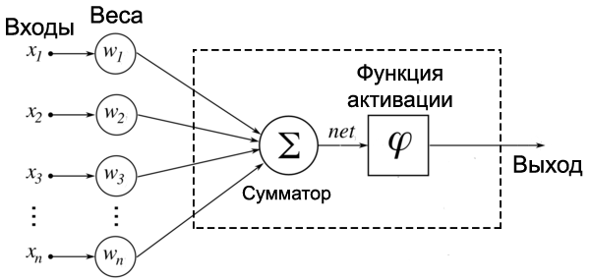

Рисунок 2.1 – Схема искусственного нейрона

Как видно на рисунке 1.1, у нейрона есть n входов xi, у каждого из которого есть вес wi, на который умножается число, проходящий по связи. После этого взвешенные сигналы xi⋅wi складываются и передаются далее.

Без дополнительных расчетов передавать взвешенную сумму на выход из нейрона достаточно бессмысленно — необходимо информацию обработать и сформировать полноценный выходные данные. Роль преобразователя взвешенной суммы берет на себя функция активации, которая преобразует взвешенную сумму в число, которое и будет являться выходом нейрона. Функция активации обозначается ϕ (взвешенной суммы).

Самые часто используемые функции активации (далее w – взвешенная сумма):

* Функция единичного скачка. Если взвешенная сумма> пороговое значение, возвращаем 1, иначе 0;
* Сигмоидальная функция, $φ\left(w\right)= \frac{1}{1+exp⁡(-α∙w)}$, где $α$ показывает степень крутизны функции.
* Гиперболический тангенс, $φ\left(w\right)=tanh⁡(\frac{w}{a})$, где $α$ показывает степень крутизны функции.
* Исправление линейных единиц, $φ\left(w\right)=\left\{\begin{aligned}x, x≥0 \\ 0, x<0\end{aligned}\right.=max⁡(x,0)$

Нейронные сети могут учиться и развиваться самостоятельно, накапливая опыт на основе допущенных ими ошибок.

Как основные можно выделить следующие типы нейронных сетей:

1. Нейронные сети прямого распространения (feed forward neural networks, FF или FFNN)
2. Сети радиально-базисных функций (radial basis function, RBF)
3. Нейронная сеть Хопфилда (Hopfield network, HN)
4. Цепи Маркова (Markov chains, MC или discrete time Markov Chains, DTMC)
5. Машина Больцмана (Boltzmann machine, BM)

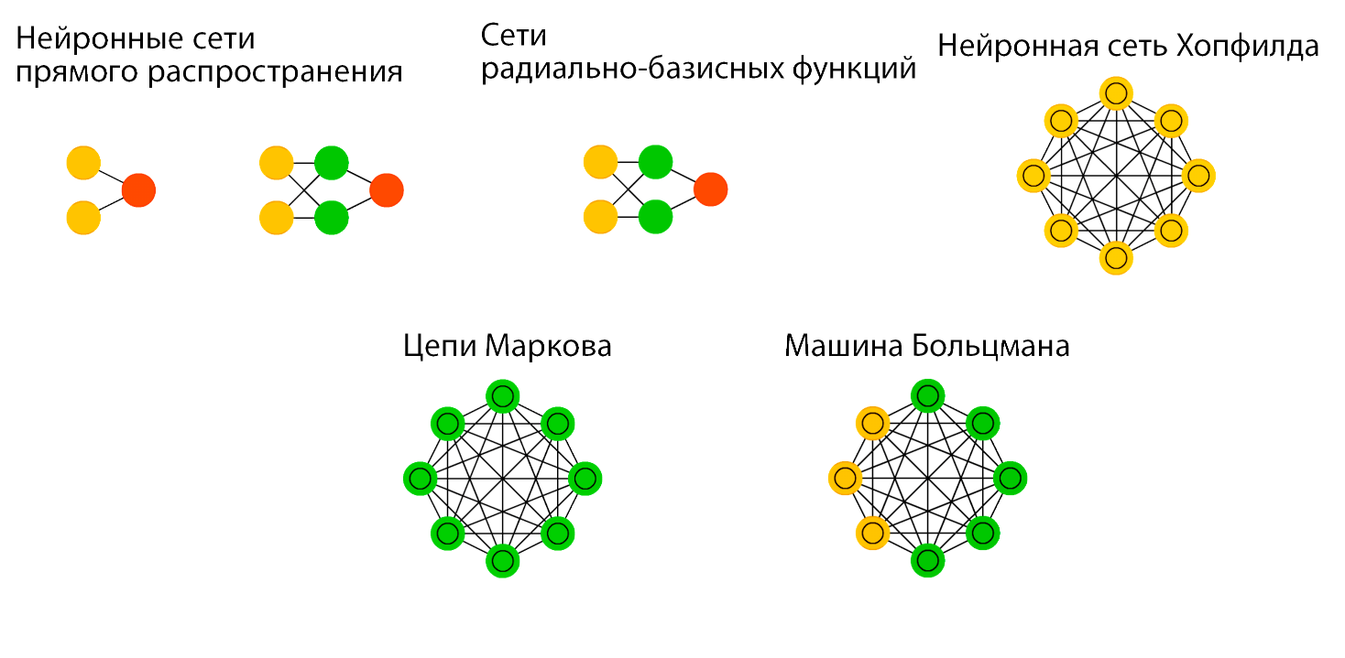

Рисунок 2.2 – Основные виды нейронных сетей

### 2.3.1 Нейронные сети прямого распространения

**Нейронные сети прямого распространения** (feed forward neural networks, FF или FFNN) и **перцептроны** (perceptrons, P) – это тип нейронных сетей, отличающийся прямой передачей информации (с учетом весов). Для обучения нейронной сети обычно используется метод обратного распространения ошибки, в котором для тренировки вносятся входные данные и ожидаемые выходные. Данный формат тренировки называется «обучение с учителем», помимо этого, существует «обучения без учителя», в качестве особенности которого можно выделить самостоятельное получение нейронной сетью выходных данных. Теоретически сеть может смоделировать структуру скрытых слоев так, чтобы получить необходимые выходные данные, на практике сети используются редко, тем не менее их часто комбинируют с другими типами.

### 2.3.2 Сети радиально-базисных функций

**RBF (**radial basis function) - сети, позволяющие нам перейти к использованию приближений функций. Сети радиальных базисных функций можно представить двумя способами:

В качестве линейной модели, в которой мы вначале произвели извлечение признаков, а признаки стали ядрами радиальных базисных функций.

В виде нейронной сети с одним скрытым слоём и радиальными базисными функциями в качестве функции активации.

### 2.3.3 Нейронная сеть Хопфилда

**Нейронная сеть Хопфилда** (Hopfield network, HN) — это нейронная сеть с симметричной матрицей связей. Во время получения входных данных каждый нейрон является входным, в процессе обучения он становится скрытым, а затем становится выходным. Обучение происходит следующим образом: значения нейронов устанавливаются в соответствии с желаемым шаблоном, вычисляются веса, которые в дальнейшем не будут меняться. После тренировки на одном или нескольких шаблонах, сеть всегда будет сводиться к одному из них. Она стабилизируется в зависимости от общего энергетического состояния всех нейронов. Каждый нейрон может находиться в одном из 2-х состояний, зачастую он может быть «заторможен» (соответствует -1), либо «возбужден» (соответствует 1). Подобные нейронные сети зачастую сравнивают с ассоциативной памятью; как, например, человек, видя половину объекта, может воссоздать вторую часть по памяти, так и эта сеть, получая таблицу, наполовину зашумленную, восстанавливает её до полной.

### 2.3.4 Цепи Маркова

**Цепи Маркова** (Markov chains, MC или discrete time Markov Chains, DTMC) — это предшественники машин Больцмана (BM) и сетей Хопфилда (HN). Общий смысл заключается в следующем: какова вероятность попасть в один из следующих нейронов, если я нахожусь в каком-то конкретном? Каждое следующее состояние зависит только от предыдущего. Хотя на самом деле цепи Маркова не являются нейронной сетью, они весьма похожи. Также цепи Маркова не обязательно полносвязны.

### 2.3.5 Машина Больцмана

**Машина Больцмана** (Boltzmann machine, BM) имеет сходство с сетью Хопфилда, но некоторые её нейроны помечены как входные, а некоторые — как скрытые. Входные нейроны в последствии становятся выходными. Машина Больцмана — это стохастическая сеть. Обучение проходит по методу обратного распространения ошибки или по алгоритму сравнительной расходимости.

# 3. Технологический раздел

## 3.1 Разработка структуры информационной системы

Разработанную информационную систему можно условно разбить на четыре основные части:

* Библиотека классов – содержит сформированный перечень классов, используемых во всех остальных модулях информационной системы (пользователь, тип продукта, продукт, отзыв);
* Серверная часть включает в себя модуль работы с базой данных, модуль обработки запросов пользователя, модуль нейронной сети;
* Клиентская часть включает в себя модуль отрисовки интерфейса, модуль отправки запросов к серверной части, различные модули взаимодействия с пользователем (модуль регистрации, модуль авторизации, модуль формирования рекомендаций);
* База данных хранит группы товаров, товары, пользователи и их отзывы;

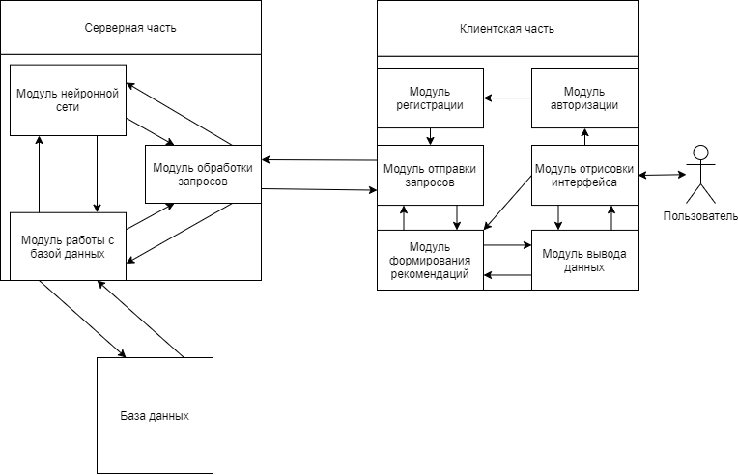

Рисунок 3.1 – Структура информационной системы

## 3.2 Реализация клиентской части

Клиентская часть состоит из следующих структурных модулей:

1. Модуль авторизации;
2. Модуль регистрации;
3. Модуль отправки запросов;
4. Модуль формирования рекомендаций.

Общая структура страниц клиентской части и их взаимодействия между собой, а также с модулями информационной системы, представлена на рисунке 3.2.

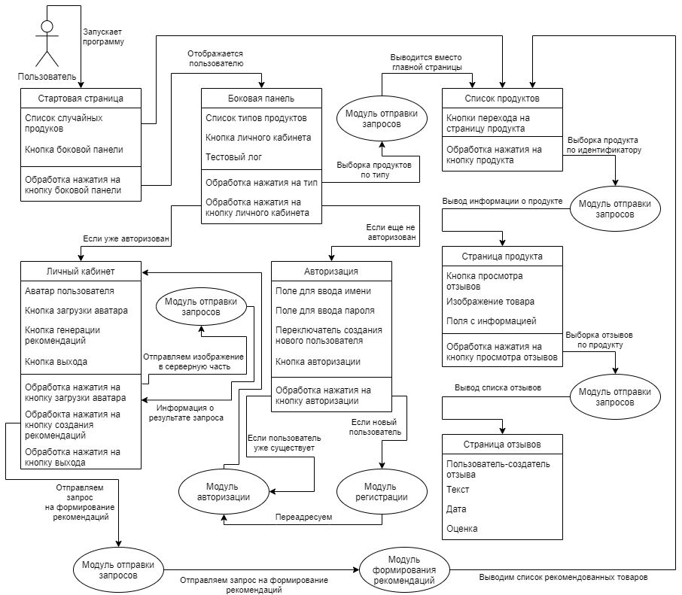

Рисунок 3.2 – Структура и взаимодействие клиентской части информационной системы

Алгоритм взаимодействия пользователя и клиентской части:

1. После запуска программы пользователь попадает на стартовую страницу, которая содержит кнопку для открытия боковой панели и список случайных продуктов.
2. Нажатие на кнопку выдвигает боковую панель со списком возможных типов товаров, помимо этого, содержит кнопку для входа в личный кабинет пользователя.
3. При взаимодействии с кнопкой определенного типа продукта, отправляется запрос на выборку соответствующих продуктов, после чего список названий товаров в виде кнопок пользовательского интерфейса выводится вместо стартовой страницы.
4. Использование любой из кнопок с названием товара вызывает отправку запроса на выборку информации о продукте, после чего выводится на странице.
5. Со страницы продукта можно перейти на страницу просмотра отзывов о соответствующем товаре, который содержит перечисление всех оценок пользователей.
6. При попытке перейти в личный кабинет пользователя впервые, происходит переадресация на страницу авторизации, где, помимо всего прочего, доступна также регистрация. После успешного входа в систему либо регистрации пользователя переносит на страницу личного кабинета.
7. На странице пользователя доступна его информация (изображение и имя), а также есть кнопки для загрузки нового аватара, формирования рекомендаций и выхода.
   1. Нажатие на кнопку загрузки нового изображения вызывает диалоговое окно для загрузки файла, после чего происходит отправка полученного элемента на сервер с помощью запроса, помимо этого, после формирования результата запроса, аватар в визуальном интерфейсе пользователя обновляется.
   2. При взаимодействии с кнопкой формирования рекомендаций отправляется запрос на сервер с идентификатором пользователя, после чего модуль формирования рекомендаций принимает ответ, содержащий список рекомендованных товаров, и переадресует пользователя на стандартную страницу со списком товаров.
   3. Кнопка выхода позволяет пользователю завершить текущую сессию и авторизироваться под другим аккаунтом, если необходимо.

### 3.2.1 Модуль авторизации

Модуль авторизации получает извне имя пользователя, пароль, отправляет запрос с этими данными в серверную часть, после чего получает результат проверки – существует ли пользователь с введенными данными. Если пользователь существует, происходит переадресация на страницу личного кабинета, в противном случае ничего не происходит (рисунок 3.3).

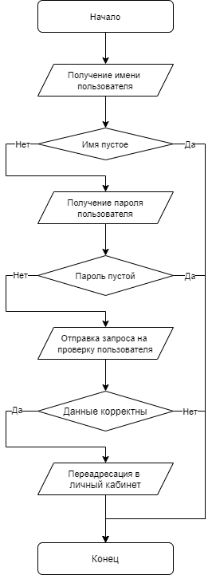

Рисунок 3.3 – Алгоритм работы модуля авторизации

### 3.2.2 Модуль регистрации

Модуль регистрации работает аналогично модулю авторизации, отличие заключается в типе отправляемого запроса. Блок получает извне имя пользователя, пароль, отправляет запрос на создание нового пользователя с этими данными в серверную часть, после чего переадресует пользователя на страницу личного кабинета (рисунок 3.4).

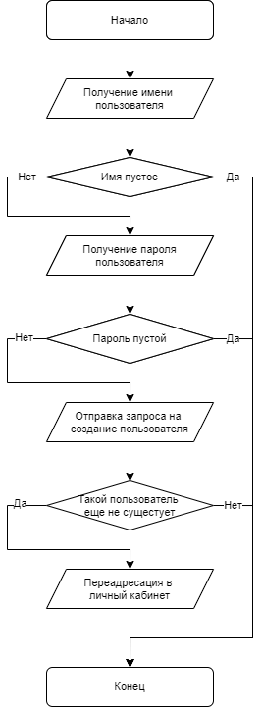

Рисунок 3.4 – Алгоритм работы модуля регистрации

### 3.2.3 Модуль отправки запросов

Модуль отправки запросов содержит большое количество разнообразных методов, необходимых другим блокам кода, отправляет их на сервер и каким-то определенным требуемым образом обрабатывает возвращаемый серверной частью результат. Среди функций данного модуля можно выделить:

1. Получение списка пользователей;
2. Формирование списка существующих типов продуктов;
3. Создание списка всех продуктов определенного типа;
4. Генерация списка рекомендаций по определенному пользователю;
5. Воспроизведение набора отзывов по конкретному товару;
6. Считывание хэш-кода пароля требуемого пользователя;
7. Получение статического изображения по его названию;
8. Формирование списка объектов любого допустимого типа из JSON строки;
9. Загрузка изображения на сервер;
10. Добавление нового пользователя;

## 3.3 Реализация серверной части

Серверная часть состоит из следующих модулей:

1. Модуль работы с базой данных.
2. Модуль обработки запросов пользователя
3. Модуль нейронной сети

### 3.3.1 Модуль работы с базой данных

Модуль работы с базой данных отвечает за выполнение всех основных типов запросов на языке структурированных запросов SQL. Поддерживается получение списков всех представленных в базе данных объектов, загрузка изображения для пользователя, а также регистрация нового пользователя.

Получение объектов выполняется следующим образом:

1. В модуль базы данных приходит вызов (?) функции с необходимым типом данных;
2. В базу данных, соединенную с проектом и установленную на удаленном или локальном компьютере, приходит сформированный на основе запроса пользователя SQL запрос.
3. Результат запроса конвертируется специальными методами в список объектов по изначально заготовленным классам.
4. Список объектов, полученный на предыдущем шаге, конвертируется в JSON формат, после чего возвращается пользователю.

## 3.4 Обоснование выбора СУБД

## 3.5 Разработка структуры базы данных

## 3.6 Тестирование системы

## 3.7 Создание руководства пользователя

# 4. Экономический раздел

## 4.1 Организация и планирование работ по теме

В составе работы задействовано 3 человека:

руководитель Унгер Антон Юрьевич, к.т.н. доцент, кафедра ВТ – отвечает за грамотную постановку задачи, контролирует отдельные этапы работы, вносит необходимые коррективы и оценивает выполненную работу в целом;

консультант Филаткина Анна Павловна, доцент, кафедра экономики – отвечает за консультирование экономической части выпускной квалификационной работы;

разработчик Рындык Даниил Андреевич, группа ИКБО-04-18 – реализация всех поставленных задач, в том числе проведение тестирования готового продукта и подготовка проектной документации.

Состав задействованных в работе участников представлен на схеме.

Консультант

Разработчик

Руководитель

### 4.1.1 Организация работ

На разработку отводится 90 рабочих дней.

Этапы разработки представлены в Таблице 4.1.

Таблица 4.1 – этапы разработки

|  |  |  |  |  |
| --- | --- | --- | --- | --- |
| № | Название этапа | Исполнитель | Трудоемкость,  чел/дни | Продолжительность работ, дни |
| 1 | Разработка и утверждение технического задания | Руководитель | 5 | 5 |
| Разработчик | 5 |
| 2 | Технические предложения | Руководитель | 3 | 3 |
| Консультант | 1 |
| Разработчик | 3 |

Продолжение таблицы 4.1

|  |  |  |  |  |
| --- | --- | --- | --- | --- |
| № | Название этапа | Исполнитель | Трудоемкость,  чел/дни | Продолжительность работ, дни |
| 3 | Эскизный проект: |  |  | 11 |
| 3.1 | Анализ исходных данных и требований | Разработчик | 4 |
| 3.2 | Постановка задачи | Разработчик | 1 |
| 3.3 | Разработка общего описания алгоритма | Руководитель | 2 |
| Разработчик | 4 |
| 4 | Технический проект: |  |  | 15 |
| 4.1 | Определение формы представления входных и выходных данных | Руководитель | 2 |
| Разработчик | 5 |
| 4.2 | Разработка структуры программы | Руководитель | 2 |
| Разработчик | 10 |
| 5 | Рабочий проект: |  |  | 49 |
| 5.1 | Установка и настройка необходимого программного обеспечения | Разработчик | 1 |
| 5.2 | Реализация базы данных | Разработчик | 7 |
| 5.3 | Реализация серверной части | Разработчик | 6 |
| 5.4 | Реализация пользовательского интерфейса | Разработчик | 24 |
| 5.5 | Покупка необходимого для тестирования аппаратного обеспечения | Разработчик | 1 |
| 5.6 | Испытание программы | Разработчик | 2 |
| 5.7 | Корректировка программы по результатам испытаний | Разработчик | 1 |
| 5.8 | Подготовка технической документации на программный продукт | Консультант | 1 |
| Разработчик | 1 |

Продолжение таблицы 4.1

|  |  |  |  |  |
| --- | --- | --- | --- | --- |
| № | Название этапа | Исполнитель | Трудоемкость,  чел/дни | Продолжительность работ, дни |
| 5.9 | Сдача готового продукта и внедрение | Руководитель | 2 |  |
| Консультант | 1 |  |
| Разработчик | 2 |  |
| Итого | | | | 83 |

### 4.1.2 График проведения работ

Календарный график исполнения работы представлен на таблице 4.2. Из таблицы 4.2 так же видно, что общий срок разработки составит 83 дня.

Таблица 4.2 – график исполнения работы

|  |  |  |  |  |  |  |  |  |  |  |  |  |  |  |  |  |  |  |
| --- | --- | --- | --- | --- | --- | --- | --- | --- | --- | --- | --- | --- | --- | --- | --- | --- | --- | --- |
| Этапы |  |  |  |  |  |  |  |  |  |  |  |  |  |  |  |  |  |  |
| 1 |  |  |  |  |  |  |  |  |  |  |  |  |  |  |  |  |  |  |
| 2 |  |  |  |  |  |  |  |  |  |  |  |  |  |  |  |  |  |  |
| 3 |  |  |  |  |  |  |  |  |  |  |  |  |  |  |  |  |  |  |
| 4 |  |  |  |  |  |  |  |  |  |  |  |  |  |  |  |  |  |  |
| 5 |  |  |  |  |  |  |  |  |  |  |  |  |  |  |  |  |  |  |
| Дни | 5 | 10 | 15 | 20 | 25 | 30 | 35 | 40 | 45 | 50 | 55 | 60 | 65 | 70 | 75 | 80 | 85 | 90 |

## 4.2 Расчет стоимости проведение работ по теме

В выпускной квалификационной работе объем затрат на НИР и ОКР был проведен методом калькулирования.

### 4.2.1 Материалы, покупные изделия и полуфабрикаты

Расходы на материалы представлены в таблице 4.3.

Таблица 4.3 – Расходы на материалы, покупные изделия и полуфабрикаты

|  |  |  |  |  |  |
| --- | --- | --- | --- | --- | --- |
| № пп | Наименование  материалов | Единицы измерения | Количество | Цена за единицу (руб) | Стоимость (руб) |
| 1 | Смартфон BQ 4030G Nice Mini, золотой | шт | 1 | 3749 | 3749 |
| 2 | USB кабель - Micro USB Exployd EX-K-480 Classic, 2.0м, чёрный | шт | 1 | 95 | 95 |
| 3 | Wi-Fi роутер Mercusys MW301R, белый | шт | 1 | 729 | 729 |
| 4 | Сетевое зарядное устройство Borofone BA19A Nimble, 5 Вт, white | шт | 1 | 230 | 230 |
| 5 | Карта памяти Perfeo microSD 4GB (Cl10) | шт | 1 | 285 | 285 |
| 6 | Бумага SvetoCopy A4 Classic 80 г/м², 500 л белая | шт | 1 | 440 | 440 |
| 7 | STAFF Ручка шариковая C-51, 1.0 мм (BP109), BP109 | шт | 10 | 14 | 140 |
| 8 | STAFF Папка-скоросшиватель А4, полипропилен 100/120 мкм | шт | 2 | 27 | 54 |
| 9 | Дырокол BRAUBERG Office Expert 35 листов | шт | 1 | 111 | 111 |
| 10 | Перезаписываемый диск SmartBuy DVD-RW 4,7Gb 4x в бумажном конверте с окном | шт | 1 | 220 | 220 |
| Итого материалов | | | | | 6053 |
| Транспортно-заготовительные расходы | | | | | 907 |
| Итого | | | | | 6960 |

### 4.2.2 Специальное оборудование

Расходы по данному разделу отсутствуют

### 4.2.3 Основная заработная плата

Расчет основной заработанной платы указан в таблице 4.4.

Таблица 4.4 – Расчет основной заработанной платы

|  |  |  |  |  |  |  |
| --- | --- | --- | --- | --- | --- | --- |
| **№ пп** | **Наименование этапа** | **Исполнитель (должность)** | **Мес. оклад (руб)** | **Трудоемкость (чел/дни)** | **Оплата за день (руб)** | **Оплата за этап (руб)** |
| 1 | ТЗ | Руководитель | 39006 | 5 | 1773 | 8865 |
| Консультант | 36003 | 1 | 1636,5 | 1636,5 |
| Разработчик | 26004 | 5 | 1182 | 5910 |
| 2 | ТП | Руководитель | 39006 | 3 | 1773 | 5319 |
| Консультант | 36003 | 1 | 1636,5 | 1636,5 |
| Разработчик | 26004 | 3 | 1182 | 3546 |
| 3 | Эскизный проект | Руководитель | 39006 | 2 | 1773 | 3546 |
| Консультант | 36003 | 0 | 1636,5 | 0 |
| Разработчик | 26004 | 9 | 1182 | 10638 |
| 4 | Технический проект | Руководитель | 39006 | 4 | 1773 | 7092 |
| Консультант | 36003 | 0 | 1636,5 | 1636,5 |
| Разработчик | 26004 | 15 | 1182 | 17730 |
| 5 | Рабочий проект | Руководитель | 39006 | 2 | 1773 | 3546 |
| Консультант | 36003 | 2 | 1636,5 | 3273 |
| Разработчик | 26004 | 49 | 1182 | 57918 |
| **Итого** | | | | | | **123427,5** |

### 4.2.4 Дополнительная заработная плата

Дополнительная заработная плата научного и производственного персонала составляет по проекту 24685,5 руб.

### 4.2.5 Страховые отчисления

Сумма страховых отчислений составляет 44433,9 руб.

### 4.2.6 Командировочные расходы

Расходы по данному разделу отсутствуют.

### 4.2.7 Контрагентские услуги

Стоимость использования виртуального хостинга в ООО «Регистратор доменных имён РЕГ.РУ» для установки серверной части и проведения основной работы составляет 256 рублей в месяц. Количество месяцев, в течение которых сервер стоял на хостинге, – 2 месяца. В сумме оплата услуг по использованию хостинга составляет 512 рублей.

В сумме расходы на контрагентские услуги составляет 512 руб.

### 4.2.8 Накладные расходы

Сумма накладных расходов составляет 246855 руб.

### 4.2.9 Прочие расходы

По статье «прочие расходы» затрат нет.

### 4.2.10 Полная себестоимость проекта

Таблица 4.5 – полная себестоимость проекта

|  |  |  |
| --- | --- | --- |
| **№ пп** | **Номенклатура статей расходов** | **Затраты (руб)** |
| 1 | Материалы, покупные изделия и полуфабрикаты (за вычетом отходов) | 6333 |
| 2 | Специальное оборудование для научных (экспериментальных) работ | - |
| 3 | Основная заработная плата научного и производственного персонала | 123427,5 |
| 4 | Дополнительная заработная плата научного и производственного персонала | 24685,5 |
| 5 | Страховые взносы в социальные фонды | 44433,9 |
| 6 | Расходы на научные и производственные командировки | - |
| 7 | Оплата работ, выполненных сторонними организациями и предприятиями | 512 |
| 8 | Накладные расходы | 246855 |
| 9 | Прочие прямые расходы | - |
| **Итого** | | **446246,9** |

Полученная информационная система будет в дальнейшем реализована, поэтому цена конечного продукта составляет (с учетом НДС) 669370,35 руб.

## 4.3 Вывод

В этом разделе был осуществлён расчёт всех затрат для реализации проекта информационной системы рекомендательной системы на основе нейронной сети.

# Заключение

# Список источников

1. Методические рекомендации по выполнению организационно-экономической части выпускных квалификационных работ [Электронный ресурс]: метод. указания / Т. Ю. Гавриленко, О. В. Григоренко, Е. К. Ткаченко. — М.: РТУ МИРЭА, 2019. — Электрон. опт. диск (ISO)

2. Экономика предприятия [Электронный ресурс]: учебно-методическое пособие / И.А. Назарова, А.С. Вихрова. – М.: РТУ МИРЭА, 2021. – Электрон. опт. диск (ISO). – 71 с.

3. Григоренко О.В., Садовничая И.О., Мыльникова А. Экономика предприятия и управление организацией М.: РУСАЙНС, 2017-235с.

# Приложения